龍騰文化
113學年度學科能力測驗模擬試卷
地球科學考科 解答卷
答案
第壹部分：
1. | 2. | 3. | 4. | 5. | 6. | 7. | 8 | 9 | 10 | 11 | 12 | 13 | 14 | 15
D | C | E | BD | B | BD | C | BD | A | C | BE | E | BE | CD | AE
16. | 17. | 18.
DE | E | E

第貳部分：
19. | 20. | 21. | 22. | 23. | 24. | 25.
AC | D | E | 見解析 | E | 見解析 | 見解析

解析
1. (A)23億年前的氧氣含量在大氣中占比不到10%，其濃度與現代比例還要低上許多，不足以產生臭氧層。
(B)(D)帶狀鐵礦的形成是因為氧氣的出現，與火山噴發釋出到海中的豐沛鐵離子結合所形成，直到海水中溶解的鐵離子被耗盡，帶狀鐵礦才停止形成。因此18～7億年前帶狀鐵礦的消失顯示淺海中缺少鐵離子；7億年前的淺海可能因某些事件（例如海底火山爆發等等）使淺海的鐵離子增加。
(C)圖中在38～18億年前顯示氧氣占比仍然非常低。
(E)造成淺海無帶狀鐵礦沉積之主因為淺海缺少鐵離子，而不是大氣充滿氧氣。
2. (A)(D)(E)無法直接判斷年代的先後順序（相對年代）與絕對年代。
(B)鈾238放射性元素定年法不適用於缺少含鈾礦物之馬類化石。
(C)根據地層演變的過程及脈絡得知地層年代的相對關係，就可以建立出各地層中化石年代的先後順序。
3. (A)小行星「2001 FO32」距離地球約0.013AU時的視星等為12等，大於見極限約為6等星，因此無法直接用眼睛觀測。
(B)望遠鏡集光能力與口徑平方成正比，望遠鏡口徑為8公分，為人眼瞳孔8毫米的10倍，亮度增加10²倍，望遠鏡中的最暗淡可見極限增加5個星等變為11等星，仍然無法觀測到較暗的12星等小行星「2001 FO32」。
(C)此時火星的亮度為1.17星等小於小行星「2001 FO32」的12星等，因此火星比小行星「2001 FO32」看起來還要明亮。
(D)絕對星等的定義為將天體放在距離觀測者32.6光年，所呈現出的視星等，而小行星本身不具有發光能力，因此小天體的絕對星等定義跟上述完全不同，無法透過距離換算。
(E)月球視星等比小行星「2001 FO32」視星等小24個星等，且星等每差5，亮度為100倍；星等每差4，亮度為40倍左右，因此月球亮度為小行星「2001 FO32」的4 × 10⁹倍。
4. (A)從圖中曲線可知部分波段的紅外線能有一部分的能量通過大氣。（例如接近可見光波段的紅外線）
(C)平流層的臭氧吸收紫外線，使大部分的紫外線無法通過大氣。
(E)不同的元素或化合物能吸收的電磁波波段不盡相同，而火星大氣組成成分與地球大氣不同，因此火星與地球大氣透明度隨電磁波波長變化曲線也會不同。
5. 矮行星為繞著太陽運行，且質量大到形成球體，但質量卻不夠大到可以清除軌道附近之天體。
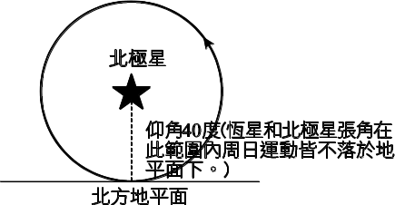
6. 11月太陽由東偏南升起，西偏南落下，題目中提及要看「夕陽」造成的懸日，因此須選擇西南方向的道路，這樣觀看太陽時，太陽的位置才會剛好落在兩側高樓林立的街道底端。
7. 因觀測者位於北緯40度，故北極星距地平線仰角為40度，因此和北極星張角小於40度的恆星在周日運動過程中不會落於地平面之下（如圖所示）。表中有「帝星」、「天樞」、「王良一」三顆星和北極星張角小於40度，故選C。
8. (A)(B)若地球自轉軸傾斜角度為0度，在不考慮其他情況下，地表每處皆為半日黑夜、半日白天，日照總時數應相同。
(C)(D)(E)根據兩地曲線來看，一年之中平均每月日照時數最高的位置皆落於六月前後，故可推論此時間應為夏季，故兩地都位於北半球。近赤道位置的地點每月日照時間越均勻，緯度越高的地點冬天晝短夜長、夏天晝長夜短的情況越明顯，因此冬季日照時數偏短，故可推論甲地緯度應比乙地低。
9. 高空的高、低壓位置如圖：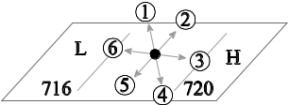，北半球科氏力作用向右，風向平行等壓線，故為2；
地面的高、低壓位置如圖：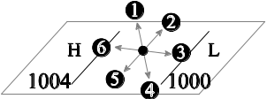，北半球科氏力作用向右，風向向右穿越等壓線，故為。
10. 海水溫度會影響密度，一般而言水溫較高，海水密度較小，穩定的海水分層為上層密度小、下層密度大，以溫度判斷即為上層水溫高、下層水溫低，故選C。
11. 從卵到柳葉鰻的階段為北赤道流的流徑，北赤道流流至太平洋西側向北轉成為黑潮，玻璃鰻到銀鰻的階段為黑潮的流徑 (A)北太平洋洋流是在日本東側向東流往北美洲 (C)親潮為日本北海道以北，向南流動之洋流 (D)中國沿岸流流經臺灣海峽之內。
12. 潮汐每天會延遲約50分鐘，根據題目所給的潮汐時間表，可推估未來數天的乾滿潮時間，如下表所示。
 | 10月  8日 | 10月  9日 | 10月  10日 | 10月  11日 | 10月  12日 | 10月  13日 | 10月  14日
乾潮 | 04:06 | 04:56 | 05:46 | 06:36 | 07:26 | 08:16 | 09:06
滿潮 | 10:00 | 10:50 | 11:40 | 12:30 | 13:20 | 14:10 | 15:00
乾潮 | 16:25 | 17:15 | 18:05 | 18:55 | 19:45 | 20:35 | 21:25
滿潮 | 22:38 | 23:28 | 00:18 | 01:08 | 01:58 | 02:48 | 03:38
再根據題目所給的封閉時段資訊，可以推測每日白天木棧道的「封閉時間」約為：
(A)10月10日10時10分～13時10分。
(B)10月11日11時00分～14時00分。
(C)10月12日11時50分～14時50分。
(D)10月13日12時40分～15時40分。
(E)10月14日13時30分～16時30分。
五個選項中，只有E選項的時段在開放時段，其餘選項皆在木棧道的封閉時段，故選E。
13. (A)源自於東部海域。(C)是淡水河。(D)西北颱與西南氣流無關。
14. 科學家目前認為近百萬年的氣候變遷的週期變化與米蘭科維奇定理有關，因此跟繞日公轉軌道、自轉軸的傾角大小、極軸的指向變化有關。
15. 顏色深淺代表腐植質的多寡。
16. (A)燃氣發電量在近十年內並沒有下降，反而上升。
(B)從圖中再生能源發電量十年內增加一倍可以觀察得知，臺灣發展的再生能源近年也積極發展風力發電與太陽能發電。
(C)根據長條圖顯示，臺灣近十年來最大發電量的能源種類為燃氣發電。
17. 各個不同的區域對於氣候的變化敏感程度不同，需要考慮的變因不同（例如：陸地與海洋的差異），因此全球模式做出來的未來氣候預測僅可當作參考，無法完全代表臺灣未來一世紀平均地表溫度變化。
18. 圖一之震源隨深度向乙方向逐漸加深，符合圖二中第Ⅴ條截線，歐亞板塊向東隱沒至菲律賓海板塊之下。第Ⅰ條截線之震源方向，應由乙向甲方向逐漸加深。
19. 遠古的人類以就地取材的方式製作石器
(A)石英岩可由砂岩變質而來，質地堅硬，抗磨耗，臺灣東部位於聚合性板塊邊界，能使砂岩受到變質作用。
(B)頁岩的質地脆弱易碎，不適合作為石器。
(C)海岸山脈為原始的火山島弧，以安山岩為主，安山岩夠堅硬也可作為石器。
(D)花岡岩為大陸地殼主要組成，在海岸山脈地區不易被發現。
(E)片麻岩為高度變質的變質岩，多分布於中央山脈山區，原始環境交通不便，不易取得。
20. 八仙洞群為海蝕洞，是岩石在海平面附近，受海浪拍打，風化、侵蝕作用所形成，崩落的岩屑被海浪搬運離開，而地殼抬升作用使海蝕洞的海拔高度增加，不再被海浪作用而保留下來。海蝕洞的形成與變質作用較無關係。
21. 定年年代÷半衰期（27000÷5730＝4.7），大約經過5個半衰期，碳十四元素衰變剩餘(1/2)⁵，為3.125%。
22. 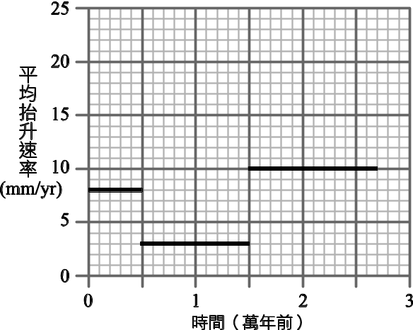
依題意，本題可得0～5000年前、5000～15000年前、15000～27000年前，三個時期的平均抬升速率。遠古的人類約5000年前利用潮音洞時，其海拔高度為10公尺，現代潮音洞海拔高度為50公尺，高度差40公尺÷5000年＝8 mm/yr；無名洞四（80公尺）與潮音洞的高度差30公尺，定年時間差為10000年，30公尺÷10000年＝3 mm/yr；崑崙洞（130公尺）與無名洞四（80公尺），高度差50公尺÷5000年＝10 mm/yr；無名洞一（200公尺）與崑崙洞（130公尺），高度差70公尺÷7000年＝10 mm/yr。
評分原則：全對才給分。
23. (A)由基礎地科或本文內文，皆可得知午後雷陣雨的水氣凝結是「膨脹而降溫」，應屬於絕熱冷卻。
(B)午後雷陣雨的雨滴偏大、降雨強度大。雖然降雨時間較短，但雨一下子下很大，偶爾也會出現水溝排水不及而短暫淹水的現象。
(C)對流旺盛時，空氣塊較易成長為垂直聳立的積雲或積雨雲，且低空已能看見雲層的最底部。
(D)大氣的運動可以使雲層移動，當降雨的雲層移動，雨瀑也會跟著移動。
(E)正確。雨瀑發生的機制是短時間的強烈降雨，其他天氣系統若符合條件，也有機會發生，如春雨或梅雨。
24. (1)溫度與露點應加上單位。
(2)第一列應加上標題，如第幾次觀測或數據編號。
(3)表格應有標題。
•與他人討論時，若表格缺乏單位或標題⋯等，討論時容易造成錯亂。
•表格中的溫度和露點沒有單位，對於臺灣的同學來說，大概可以推測是攝氏（°C），但習慣使用華氏（°F）的人會覺得溫度怪怪的。
•因此，表格應標示單位和標題。
評分原則：
（4分）寫出兩項以上並且正確。
（2分）僅有一項正確。
（0分）完全錯誤或未作答。
25. 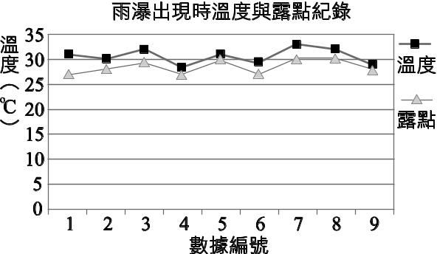
圖表中溫度大約都在28°C以上，露點則在27°C以上。由於降雨事件並非單獨由溫度或相對溼度決定，但溫度和露點同時考慮，也許能對應到雨瀑的現象。由於溫度與露點的差值越大，表示空氣越乾燥。雨瀑是降雨的現象，因此如果把溫度和露點相減後，呈現出大氣的潮溼狀態，就可以發現雨瀑發生時溫度和露點大概差1～4°C，即相對溼度較高時。先繪圖再進行三階段的分析解題，切記不要過度解讀數據。
繪圖重點：(1)使用散布圖或折線圖較佳，避免使用長條圖或餅狀圖。(2)標題與單位都必須附上。(3)須標明哪些數據是溫度，哪些數據是露點。
•雨瀑發生在相對溼度較高的時候。
•溫度與露點的差能反應相對溼度的變化。
•紀錄顯示雨瀑發生時，其溫度和露點差1～4°C，顯示相對溼度較高，但不能確認雨瀑發生時溫度與露點差值是否只能落在1～4°C。
評分原則：
（4分）圖表繪製正確且能說明雨瀑與相對溼度（或溫度與露點差）有關。
（3分）圖表繪製正確，但認為雨瀑與溫度或露點有關，卻未提相對溼度。圖表繪製完整但缺乏標題或單位，且雨瀑與相對溼度的關係說明正確。圖表繪製錯誤但單位正確，且雨瀑與相對溼度的關係說明正確。
（1分）圖表繪製、單位及坐標皆錯，但雨瀑與相對溼度的關係說明正確。圖表繪製正確，單位與坐標標示正確，但雨瀑與溫度、露點的關係說明寫錯或完全沒寫。圖表繪製正確，但單位與坐標標示有誤或未標，同時雨瀑與溼度的說明錯誤或不全。
（0分）繪圖錯誤、說明錯誤或未答題。

